**信息学院2015级信息管理与信息系统专业**

**《计算机网络》实验报告**

**实验名称：交换机和路由器基本配置**

**姓 名：--**

**班 级：信息151**

**学 号：20150----**

**日 期：2017/10/31**

**一、实验目的**

1.掌握交换机/路由器的管理特性;  
2.等握交换机/路由器的基本配置命令以及Telnet 的使用方法;  
3.掌握交换机/路由器的工作原理及工作过程。

**二、实验环境**

1.锐捷交换机1台; 2.装有RJ-45 接头网卡的计算机(2 台以上)。

**三、实验内容**

l.通过交换机/路由器的console 端口完成对交换机/路由器端口的IP 地址配置和管理；

2.使用双绞线连接计算机和交换机/路由器，并对计算机IP 地址进行设置；

3.使用Telnet 命令远程登录交换机/路由器并进行交换机/路由器的远程管理。

**四、实验操作过程**

（一）交换机的基本配置

1.搭建如图1-20 所示的交换机和主机的连接拓扑结构，在交换机上配置管理IP 地址。

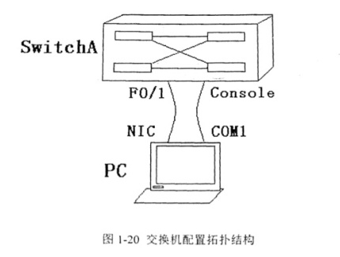登录机柜中的交换机，第一组登录机柜的地址为: <http://172.16.1.254:8080>。双击要配置的交换机，进行如下命令的配置。

SwitchA >enable 14 !进入特权模式

SwichA#conigure terminal !进入全局配置模式

SwitchA (config) # hostname SwitchA !配置交换机名为"SwitchA"

SwitchA (config) # interface vlan 1 !进入交换机管理接口配置模式

SwitchA (config-if) #ip address 192.168.0.138 255.255.255.0 !配置交换机管理接口IP地址

SwithA (config-if) #no shutdown !开启交换机管理接口

验证测试: 验证交换机管理IP地址已经配置和开启

SwitchA # show ip interface 或: Switch A# showinterface vlan 1

2.配置交换机远程登录密码(如果交换机没有开放此权限，可不做)。

SwitchA (config)# enable secret level 1 0 star !设置交换机远程登录密码为“star”

验证测试: 验证从PC机可以通过网线远程登录到交换机上

C:\telnet 192.168.0.138

3.配置交换机特权模式密码(如果交换机没有开放此权限，可不做) 。

SwitchA(config)# enable secret level 15 0 star !设置交换机特权模式密码为“star”

验证测试: 验证从PC机通过网线远程登录到交换机上后可以进入特权模式

C:\telnet 192.168.0.138

4.保存在交换机上所做的配置(如果交换机没有开放此权限，可不做)。

SwitchA # copy running-conig starup-config 或: SwitchA # write memory

验证测试: 验证交换机配置已保存

SwitchA# show configure

（二）路由器的基本配置

1.搭建如图1-22 所示的路由器和主机的连接拓扑结构，在路由器上配置管理IP 地址。

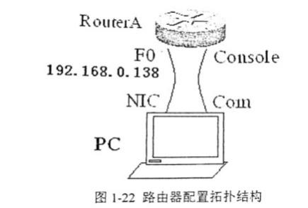登录机柜中的路由器，第一组登录机柜的地址为: <http://172.16.1.254:8080>。双击要配置的路由器，进行如下命令的配置。在路由器上配置fastethernet 0 端口的IP 地址(如果连接的不是0 号端口，请进入相应端口进行IP 地址配置)。

Red-Giant>enable !进入特权模式

Red-Giant # configure terminal !进入全局配置模式

Red-Giant(config)# hostname RouterA !配置路由器名称为"RouterA"

RouterA(config)# interface fastethernet0 !进入路由器接口配置模式

RouterA(config-if)# ip address 192.168.0.138 255.255.255.0 !配置路由器管理接口IP 地址

RouterA(config-if)# no shutdown !开启路由器fastethemet0接口

验证测试: 验证路由器接口fastethernet0的IP地址已经配置和开启

RouterA# show ip interface fastetheret0 或： RouterA# show ip interface brief

2.配置路由器远程登录密码。

RouterA(config)# line vty 0 4 !进入路由器线路配置模式

RouterA(config-line)# login !配置远程登录

RouterA(config-line)# password star !设置路由器远程登录密码为“star”

RouterA(config-line)# end

验证测试：验证从PC机可以通过网线远程登录到路由器上

C:\>telnet 192.168.0.138

3.配置路由器特权模式密码。

RouterA(config)# enable secret star 或: RouterA(config)# enable password star

验证测试：验证从PC机通过网线远程的路到路由器上后可以进入特权模式

C:\>telnet 192.168.0.138

4.保存在路由器上所做的配置。

RouterA # copy running-conig starup-config 或： RouterA# write memory

验证测试：验证路由器配置已保存

RouterA# show starup-config

**五、实验结果及结论**

网络管理员可以通过Telnet对交换机/路由器进行远程管理。

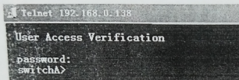 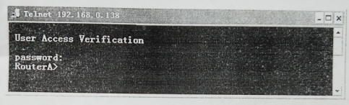

交换机 路由器

**六、心得体会**

一定要注意test网卡和main网卡的切换，以及子网掩码的修改。按着实验指导的步骤一步一步细心做就不会有大问题。交换机和路由器的基本配置流程都是一样的，所以两遍做下来熟悉了配置所需的代码，也掌握了一些交换机/路由器的管理特性。

## 七、教师打分

**成绩： （百分制）**